PLANO DE GERENCIAMENTO DOS RECURSOS HUMANOS
Nome do Projeto | Projeto Sisplan.IFPE
Objetivos do Projeto
Implementar e homologar o sistema Sisplan.IFPE, para substituição dos sistemas Agatha e Geplanes, utilizados na gestão de riscos dos projetos implantados no IFPE.
Objetivos do Plano de Gerenciamento do RH
Definir as atribuições de cada stakeholder tendo em vista a otimização do gerenciamento dos recursos humanos envolvidos no projeto.
Autoridades e Responsabilidades (Principais Stakeholders)
Nome |  | Função/ Papel | Responsabilidade
IFPE/UFPE |  | Patrocinador | Fornecer recursos financeiros para execução do projeto.
Prof. Marco Araujo |  | Cliente | Aprovar o planejamento do projeto e a execução de cada fase.
Prof. Alexandre Vasconcelos |  | Orientador - PGP | Orientar a equipe no planejamento das atividades e no desenvolvimento dos do projeto (artefatos, diretrizes e boas práticas do planejamento e gerenciamento de projetos).
Matheus Brant |  | Gerente de Projetos | Gerir o projeto, estipular e monitorar prazos, liderar a equipe.
Ananda Melo |  | Scrum Master | Assegurar que a equipe respeite e siga os valores e as práticas do Scrum.
Vinícius Rosa |  | Product Owner | Responsável pela interação entre o cliente e os desenvolvedores, identificar problemas, atuar como uma ponte cliente/equipe.
Samuel Barbosa |  | PMO | Definir e zelar pela manutenção dos padrões de gerenciamento de projetos empresariais.
Vinícius Braga |  | Desenvolvedor | Desenvolver o software e preparar os artefatos de entrega.
Gabriel Oliveira |  | Tester | Testar o software e preparar os artefatos de entrega.
Paulo Marcelo |  | Usuário Final | Validar a usabilidade do software que será implementado. Fornecer informações das regras de negócio já utilizadas nos processos.
Organograma
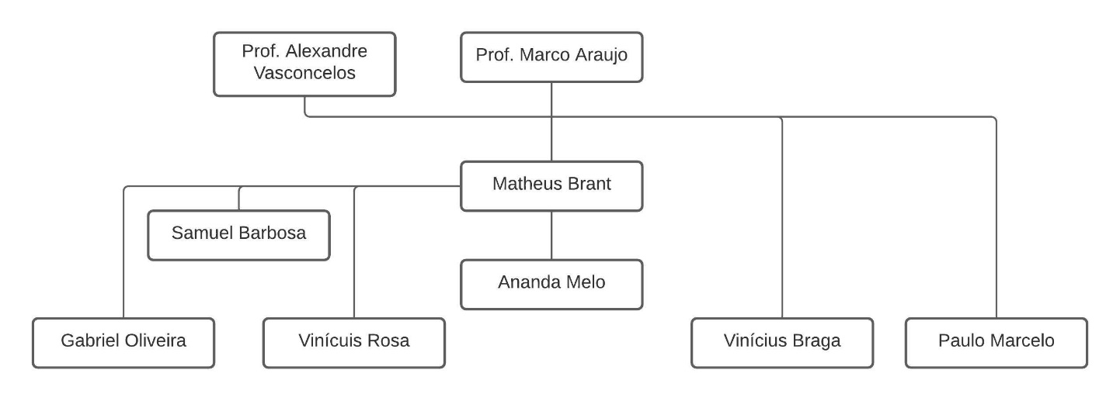
Mobilização da equipe do projeto
A equipe se mobiliza conforme a coordenação de demandas definida nas reuniões semanais seguindo o modelo ágil SCRUM implantado no projeto e gerenciado pela SCRUM Master (Ananda Melo), alguns membros da equipe (Vinícius Rosa e Gabriel Oliveira) são responsáveis pelo contato e reuniões com o desenvolvedor (Vinícius Braga) bem como pela atualização dos repositórios utilizados no projeto (GitHub e Trello). O Gerente de Projetos (Matheus Brant) é responsável pelo contato com o usuário final (Paulo Marcelo) para validação das melhorias realizadas, reuniões semanais com a equipe e validação da documentação elaborada pelo PMO (Samuel Barbosa).
Plano de Liberação do Pessoal
A liberação do pessoal das atividades se dá após a conclusão ou em relação a abandono de cadeira (caso extremo). Até o momento, todos os membros da equipe têm colaborado com suas respectivas funções.
Gerenciamento do Envolvimento dos Stakeholders
Time (stakeholders internos): reuniões semanais de acordo com as diretrizes do modelo SCRUM. São importantes para o nivelamento, delegação de atividades e alinhamento da equipe que executa o projeto.

Cliente (stakeholder externo): reuniões semanais para alinhamento dos requisitos, apontamento de melhorias identificadas pelo cliente (aqui representado pelo usuário final, que tem maior conhecimento sobre as regras de negócio) e validação das releases já implementadas e homologadas.

Orientador (stakeholders externo): É seguida a orientação fornecida na disciplina e são feitas as apresentações e entregas de artefatos do projeto conforme demandas semanais.
Necessidades de Treinamento
A equipe possui conhecimento técnico para utilização das ferramentas utilizadas na gestão do projeto e implementação do software. Até o momento não há necessidade de treinamento.

Reconhecimento e Recompensas
Conhecimento adquirido pela equipe em relação ao problema real, às metodologias e processos envolvidos no negócio. Orientação e feedbacks constantes do cliente e do professor orientador, facilitam a assertividade nas tomadas de decisão.
Elaborado por: Samuel Barbosa
Aprovado por: Matheus Brant

